# 信息收集实验

**实验目标：** 对目标单位 "武汉大学" 进行全面的信息收集，汇总输出xlsx表格。

目录

信息收集实验 1

1.Whois 查询 1

2.备案信息查询 4

3.IP 资产收集 4

4.CDN 检测 5

5.企业信息收集 6

6.域名信息收集 7

7.Web 服务探测 9

7.1whatweb 9

7.2 finger 11

8.指纹识别 12

8.1wappalyzer 12

8.2BuiltWith 13

9.邮箱收集 17

10.敏感信息收集 18

# 1.Whois 查询

使用 Whois 工具查询武汉大学(whu.edu.cn)的注册信息，查看注册者、注册商等信息

% IANA WHOIS server

% for more information on IANA, visit http://www.iana.org

% This query returned 1 object

refer: whois.cnnic.cn

domain: CN

organisation: China Internet Network Information Center (CNNIC)

address: No. 4, South 4th Street

address: Zhong Guan Cun

address: Beijing 100190

address: China

contact: administrative

name: Yu Zeng

organisation: China Internet Network Information Center (CNNIC)

address: No. 4, South 4th Street

address: Zhong Guan Cun

address: Beijing 100190

address: China

phone: +8610-58813686

fax-no: +8610-58813632

e-mail: ceo@cnnic.cn

contact: technical

name: Anlei Hu

organisation: China Internet Network Information Center (CNNIC)

address: No. 4, South 4th Street

address: Zhong Guan Cun

address: Beijing 100190

address: China

phone: +8610-58813202

fax-no: +8610-58812666

e-mail: tech@cnnic.cn

nserver: A.DNS.CN 2001:dc7:0:0:0:0:0:1 203.119.25.1

nserver: B.DNS.CN 2001:dc7:1:0:0:0:0:1 203.119.26.1

nserver: C.DNS.CN 2001:dc7:2:0:0:0:0:1 203.119.27.1

nserver: D.DNS.CN 2001:dc7:1000:0:0:0:0:1 203.119.28.1

nserver: E.DNS.CN 2001:dc7:3:0:0:0:0:1 203.119.29.1

nserver: NS.CERNET.NET 202.112.0.44

ds-rdata: 57724 8 2 5d0423633eb24a499be78aa22d1c0c9ba36218ff49fd95a4cdf1a4ad97c67044

whois: whois.cnnic.cn

status: ACTIVE

remarks: Registration information: http://www.cnnic.cn/

created: 1990-11-28

changed: 2023-09-21

source: IANA

Out of this registry.

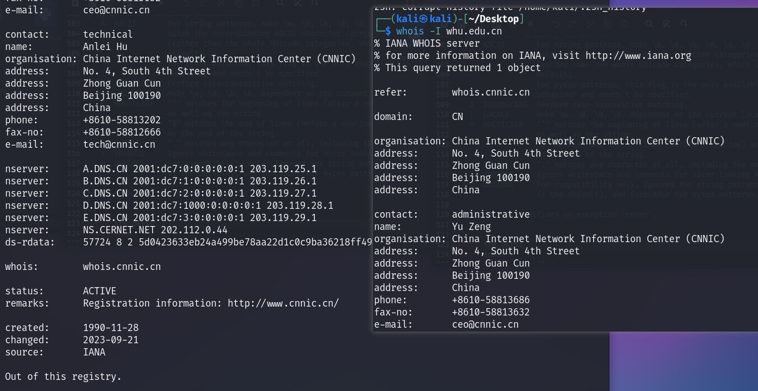

# 2.备案信息查询

在备案信息查询网站上查询武汉大学的备案信息，了解网站备案主体信息

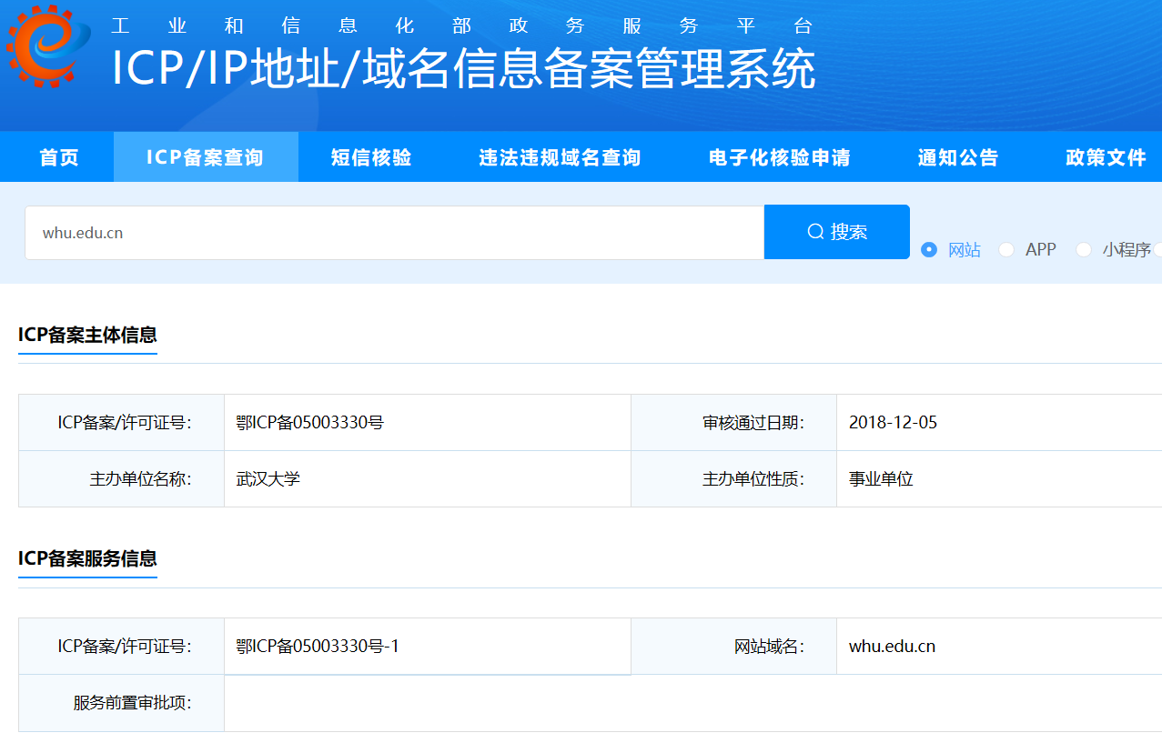

# 3.IP 资产收集

进行 IP 范围扫描，识别武汉大学的主机和开放端口情况，使用工具如 Nmap

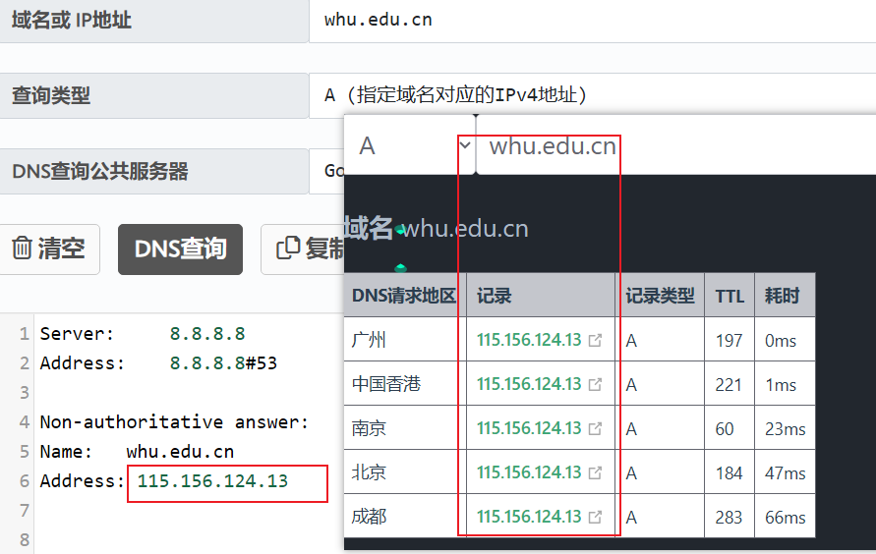

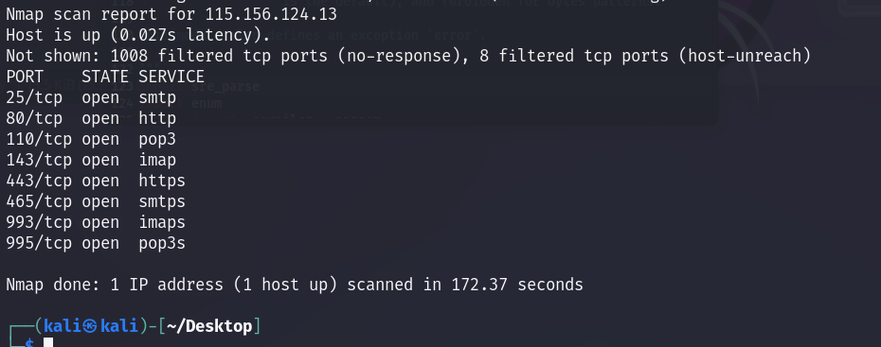

# 4.CDN 检测

使用工具检测武汉大学是否使用 CDN（内容分发网络）服务。

使用[https://www.whu.edu.cn/ CDN测试结果 网站速度测试 17CE](https://www.17ce.com/)工具对武汉大学官网[www.whu.edu.cn进行ping](http://www.whu.edu.cn进行ping)测试，发现所有检测点解析的ip仅有一个，说明武汉大学没有使用CDN服务。

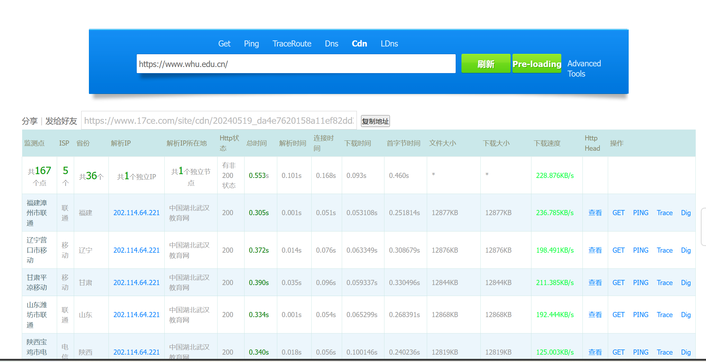

# 5.企业信息收集

使用搜索引擎和工具查找与武汉大学相关的企业信息。

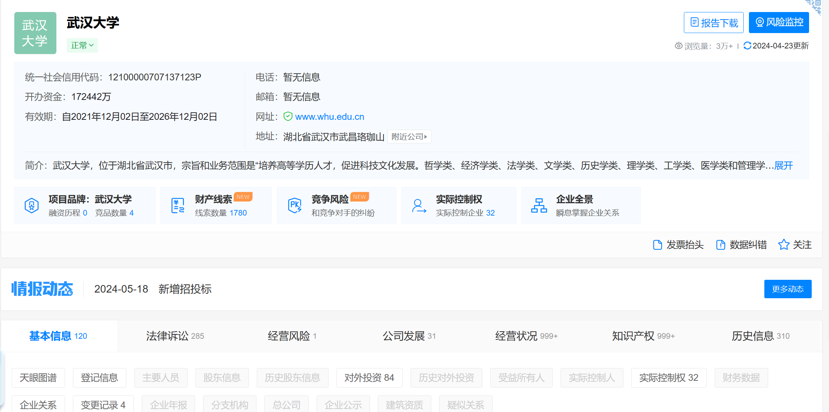

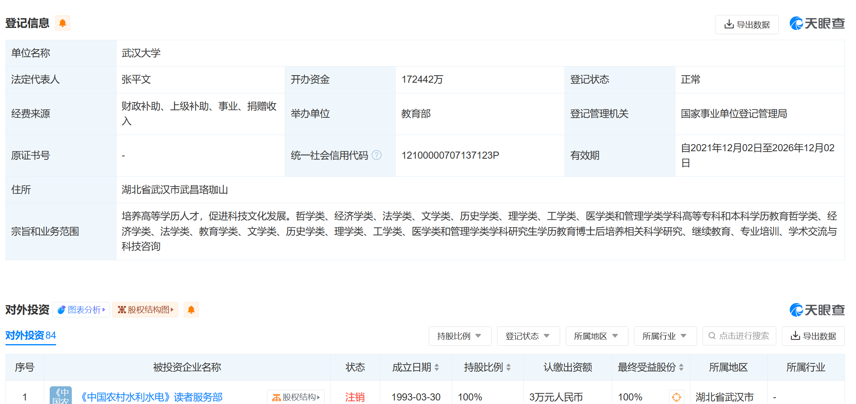

# 6.域名信息收集

**子域名查询**：利用工具如 oneforall、Amass、Sublist3r 查询武汉大学的所有子域名

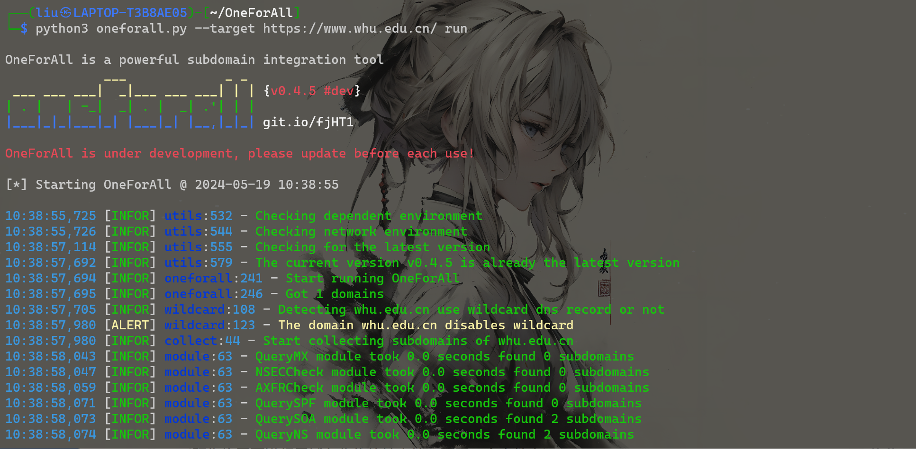

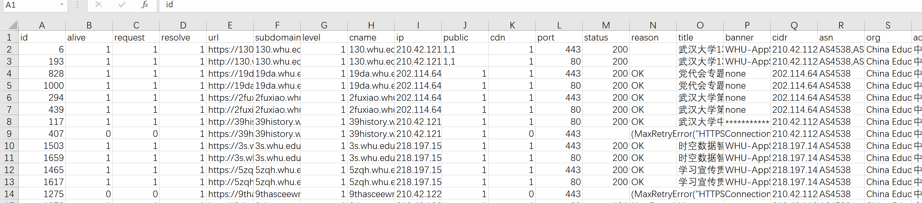

**枚举**：使用子域名爆破工具对武汉大学的子域名进行枚举

这里在上面使用的Oneforall工具以及默认开启了爆破功能，因此在上面获取的子域名文件中已经包含了对武汉大学子域名的爆破。

**网络空间搜索引擎**：利用 Google Dork、FOFA 等搜索引擎搜索武汉大学的相关信息

使用FOFA搜索武汉大学根域名信息，domain=”www.whu.edu.cn”

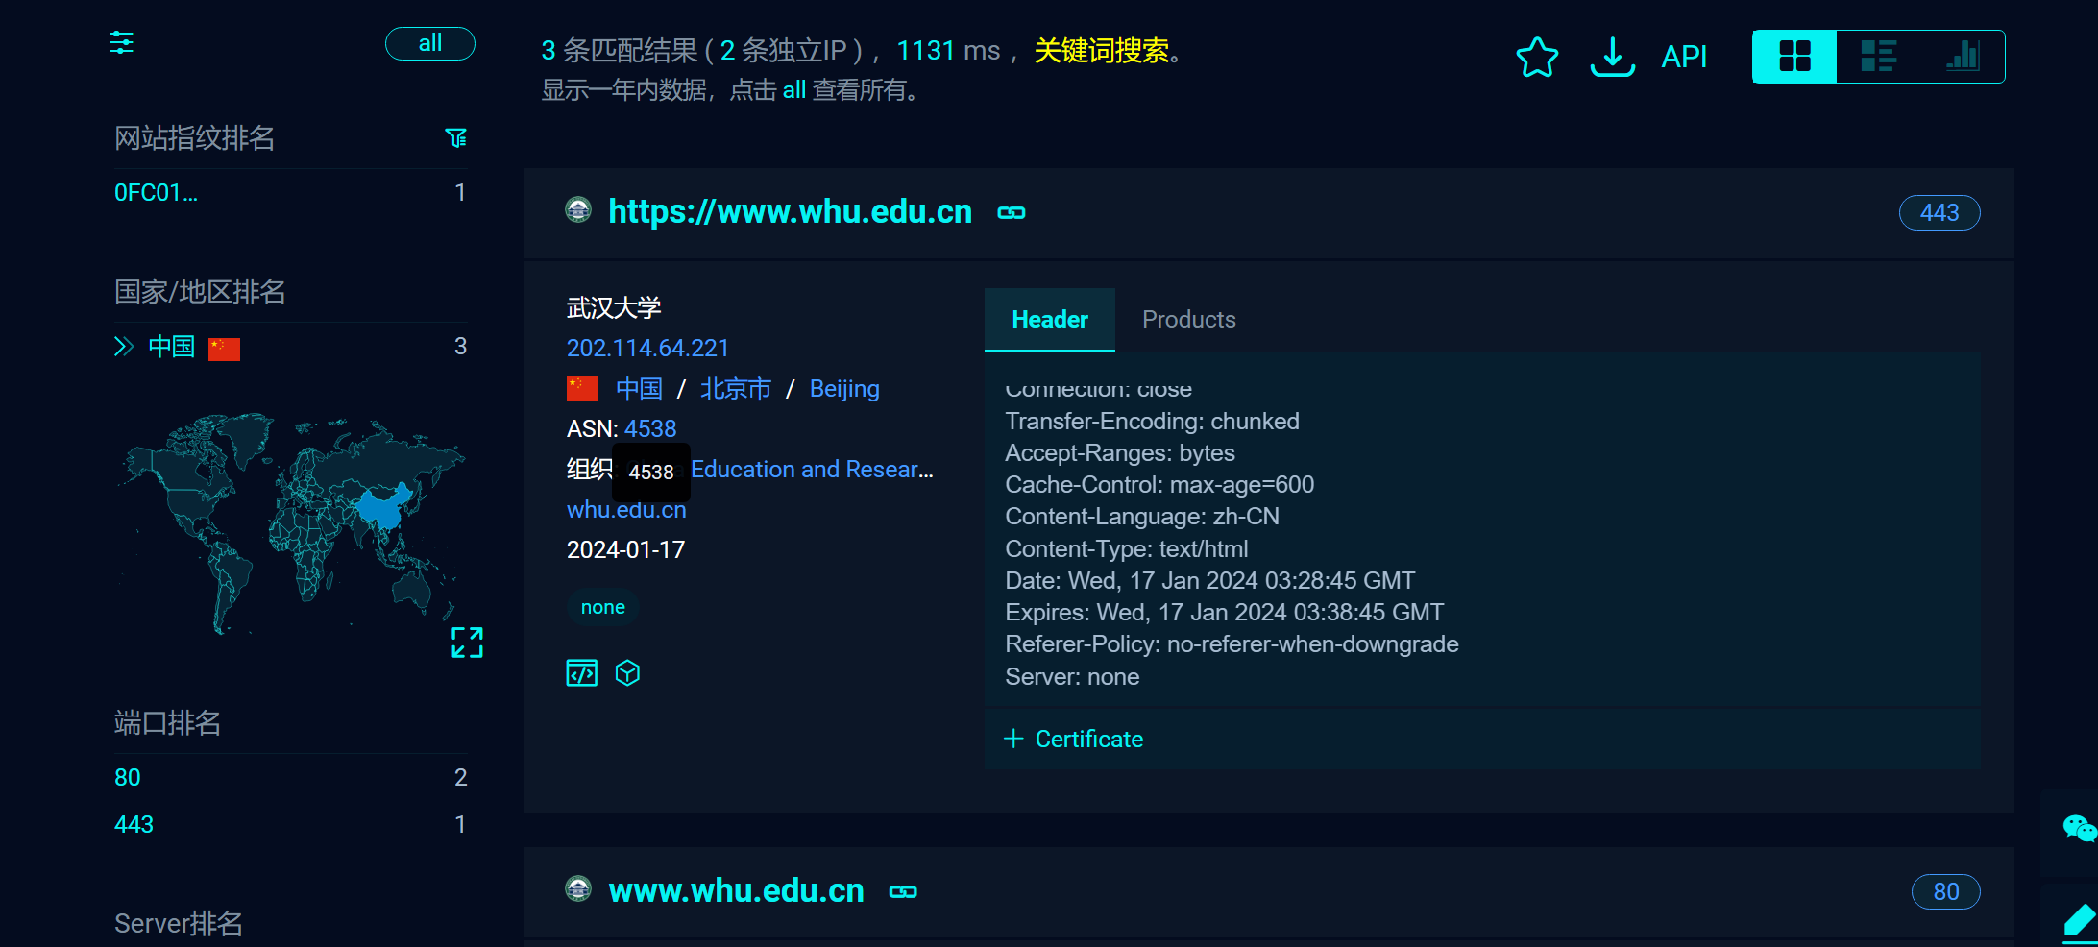

**子域名查询**：利用工具如 oneforall、Amass、Sublist3r 查询武汉大学的所有子域名

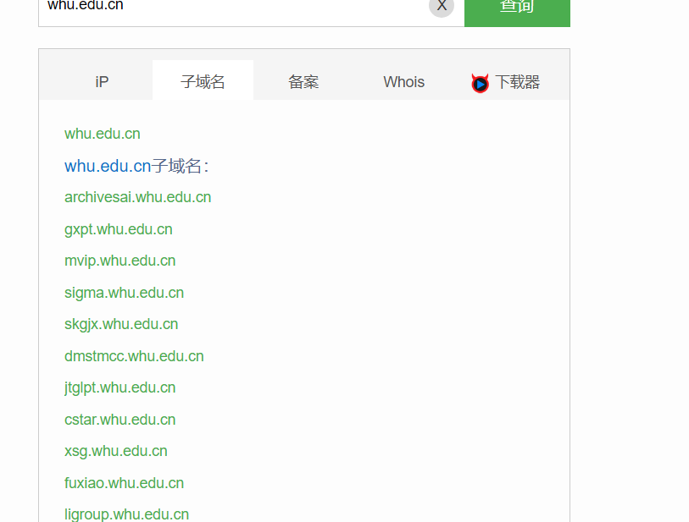

**枚举**：使用子域名爆破工具对武汉大学的子域名进行枚举

# 7.Web 服务探测

使用工具如 WhatWeb、Finger 对武汉大学网站的 Web 服务进行探测和漏洞扫描

## 7.1whatweb

执行如下命令扫描武汉大学网站的web服务，可以获取到网站中web服务的各种信息

whatweb www.whu.edu.cn

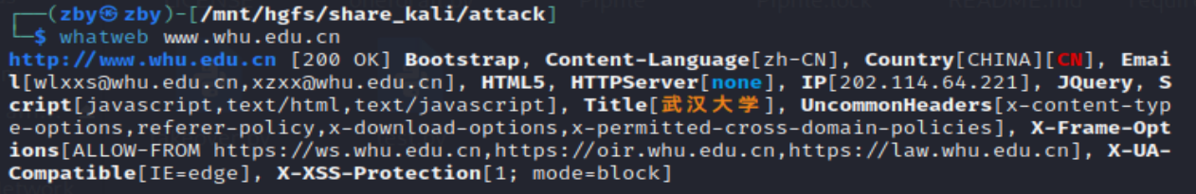

加入参数-v之后可以看到web服务中的各种详细信息

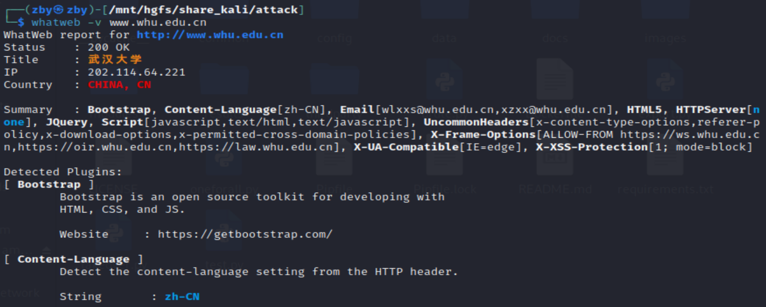

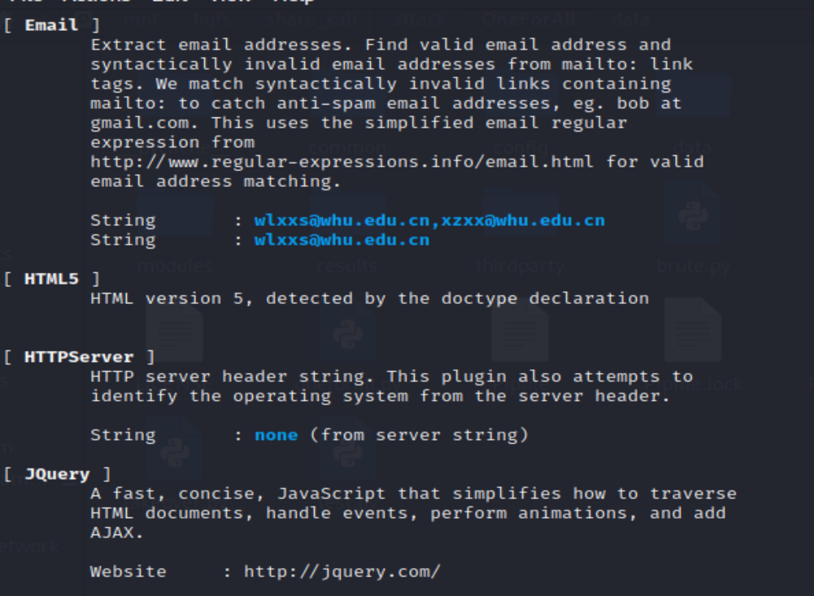

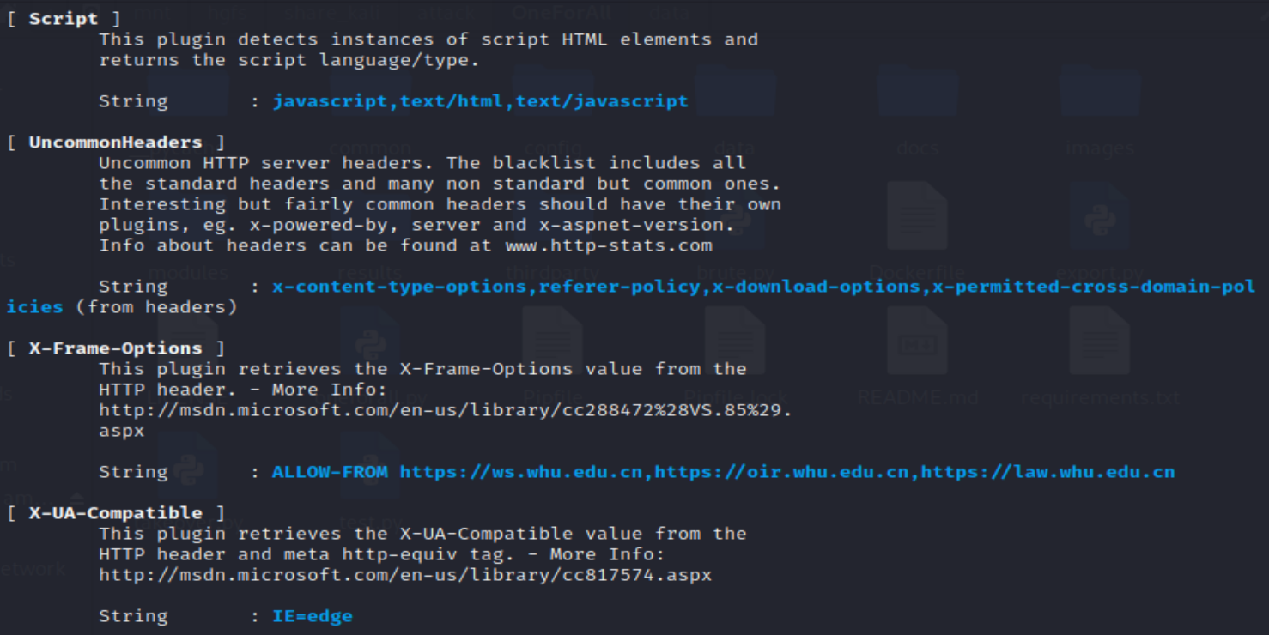

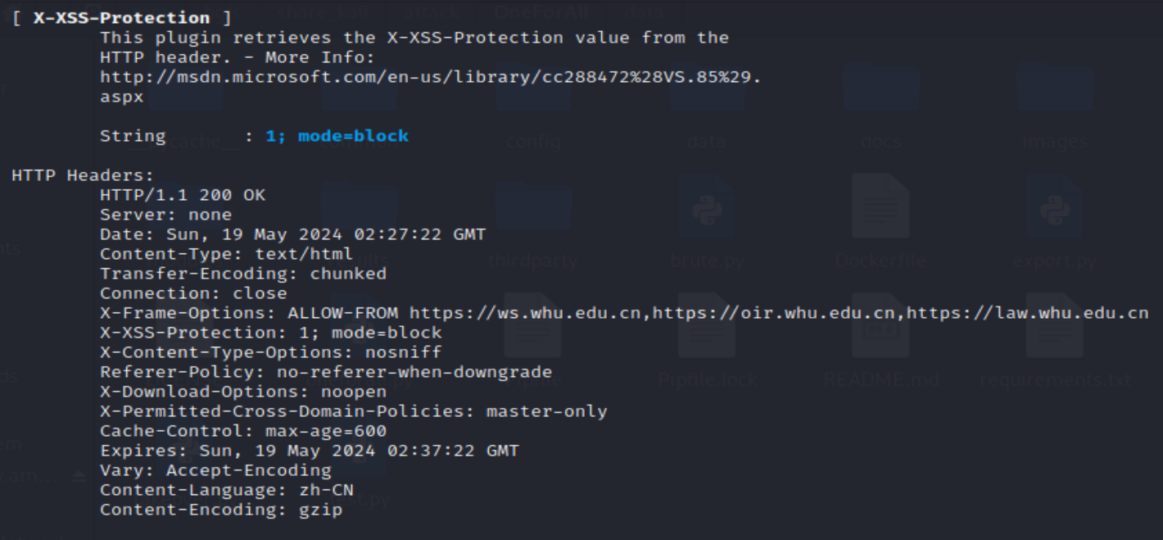

## 7.2 finger

在<https://github.com/EASY233/Finger>下载Finger工具并配置完成相关环境之后运行如下指令探测web服务的信息。

python3 Finger.py -u www.whu.edu.cn

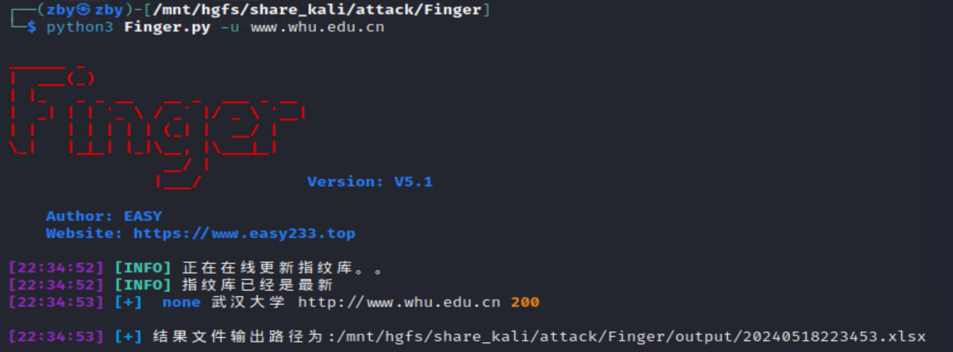

运行的结果保存到了对应的xlsx文件中如下图所示





# 8.指纹识别

使用工具如 Wappalyzer、BuiltWith 对武汉大学网站运行的框架、技术等进行指纹识别

## 8.1wappalyzer

wappalyzer工具是一个浏览器插件，在浏览器中下载该插件之后访问武汉大学网站如下图所示，可以获取到目标网站的运行框架和技术等信息

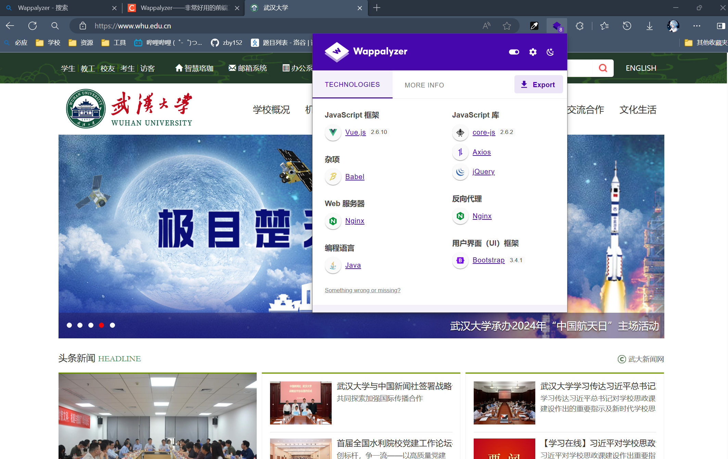

将插件获取到的数据导出后可以得到如下结果

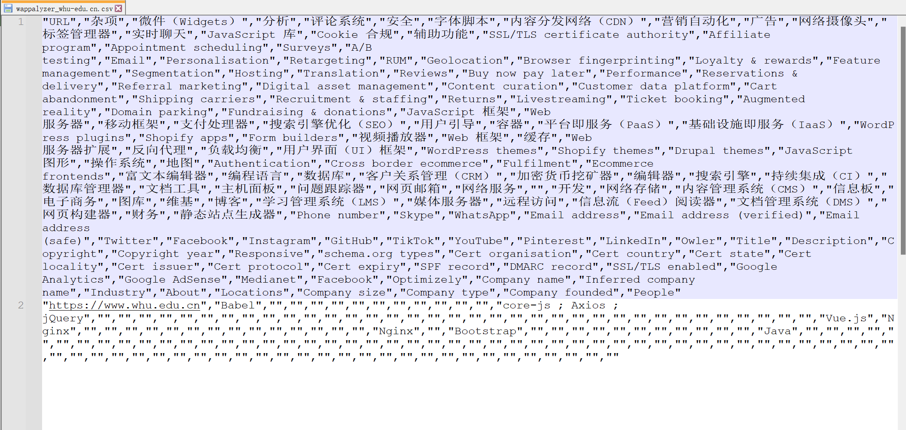

## 8.2BuiltWith

登陆BuiltWith网站之后在搜索界面直接输入www.whu.edu.cn可以获取到该网站的所有信息。查看目标网站的所属公司信息如下图所示

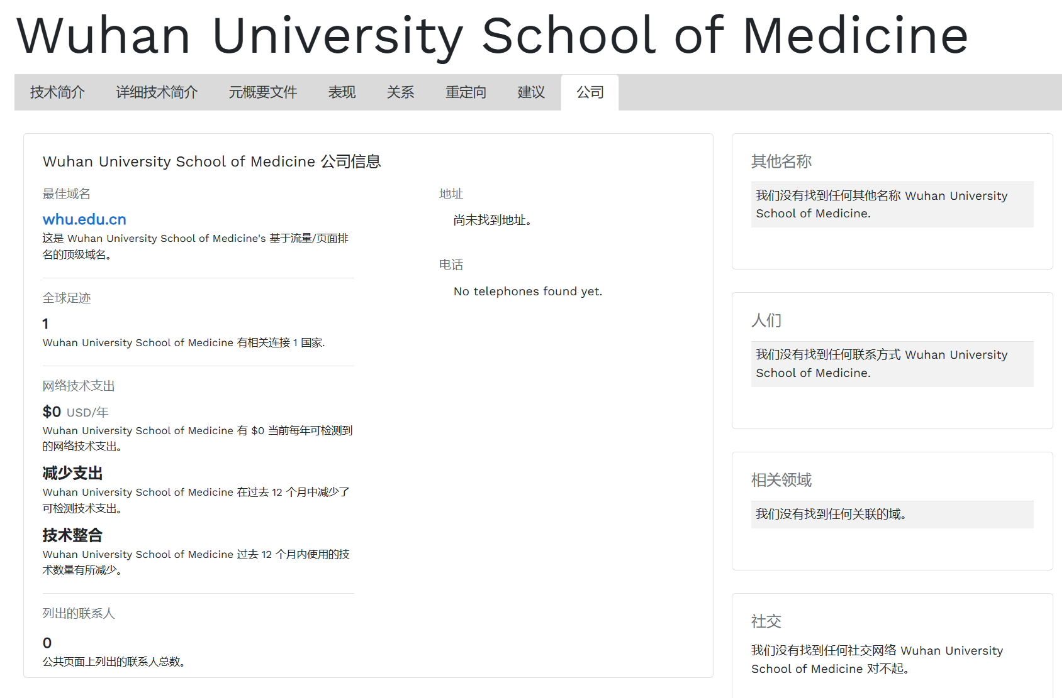

查看目标网站的所有入站重定向信息如下

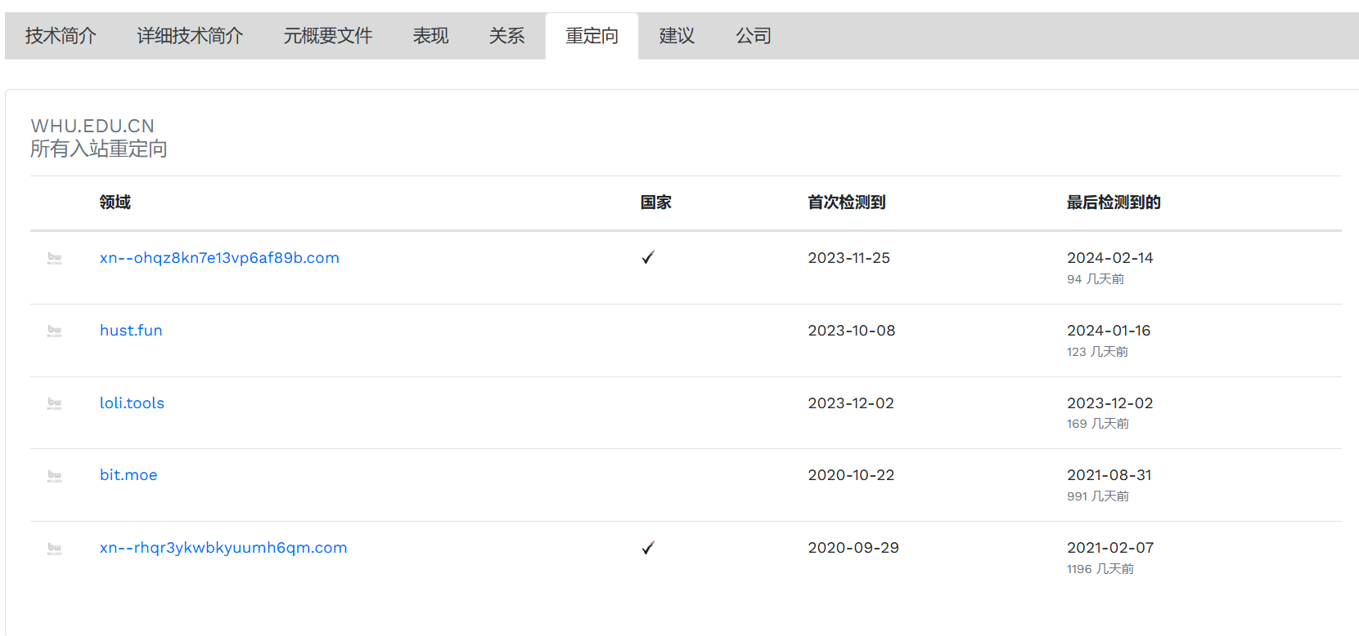

查看目标网站的IP地址历史记录和关系如下图所示

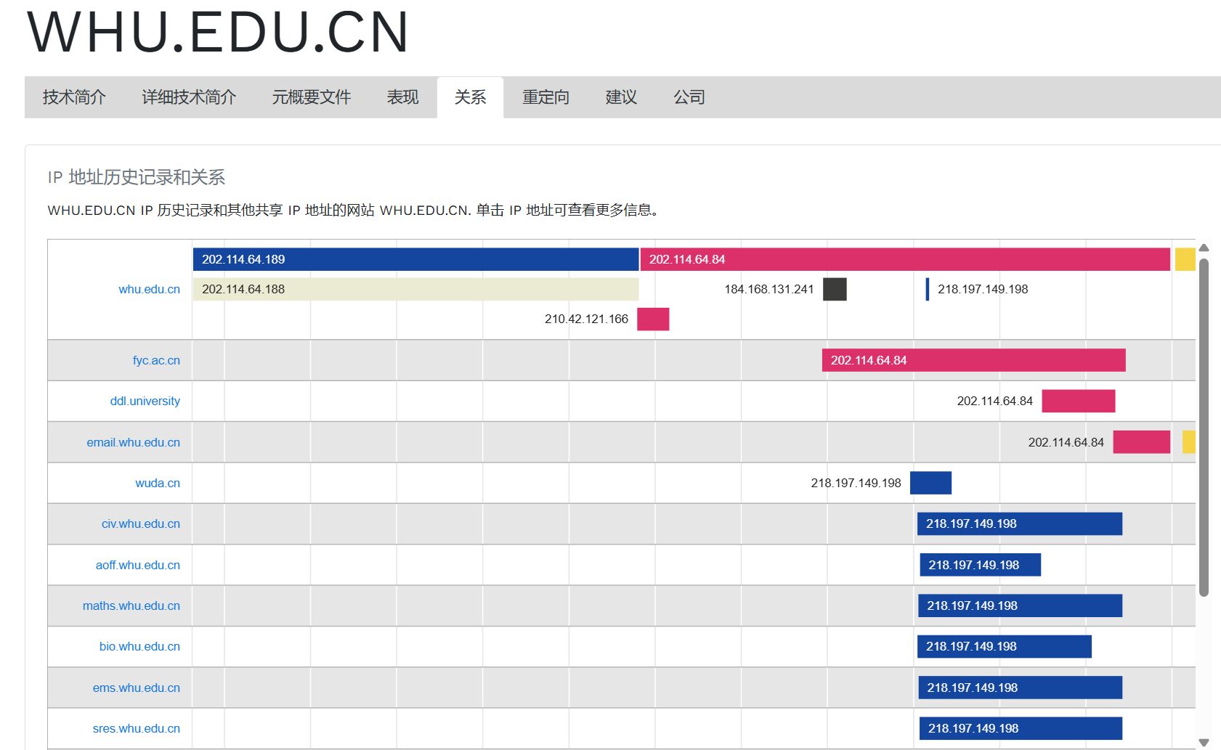

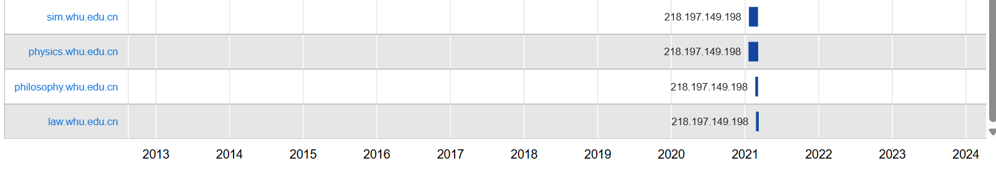

查看目标网站的元概要文件如下图所示

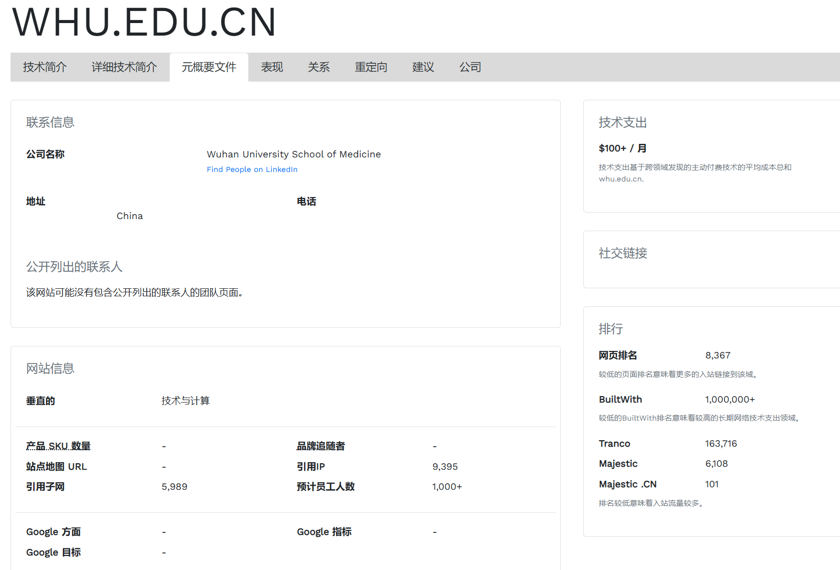

查看目标网站的详细技术简介如下图所示

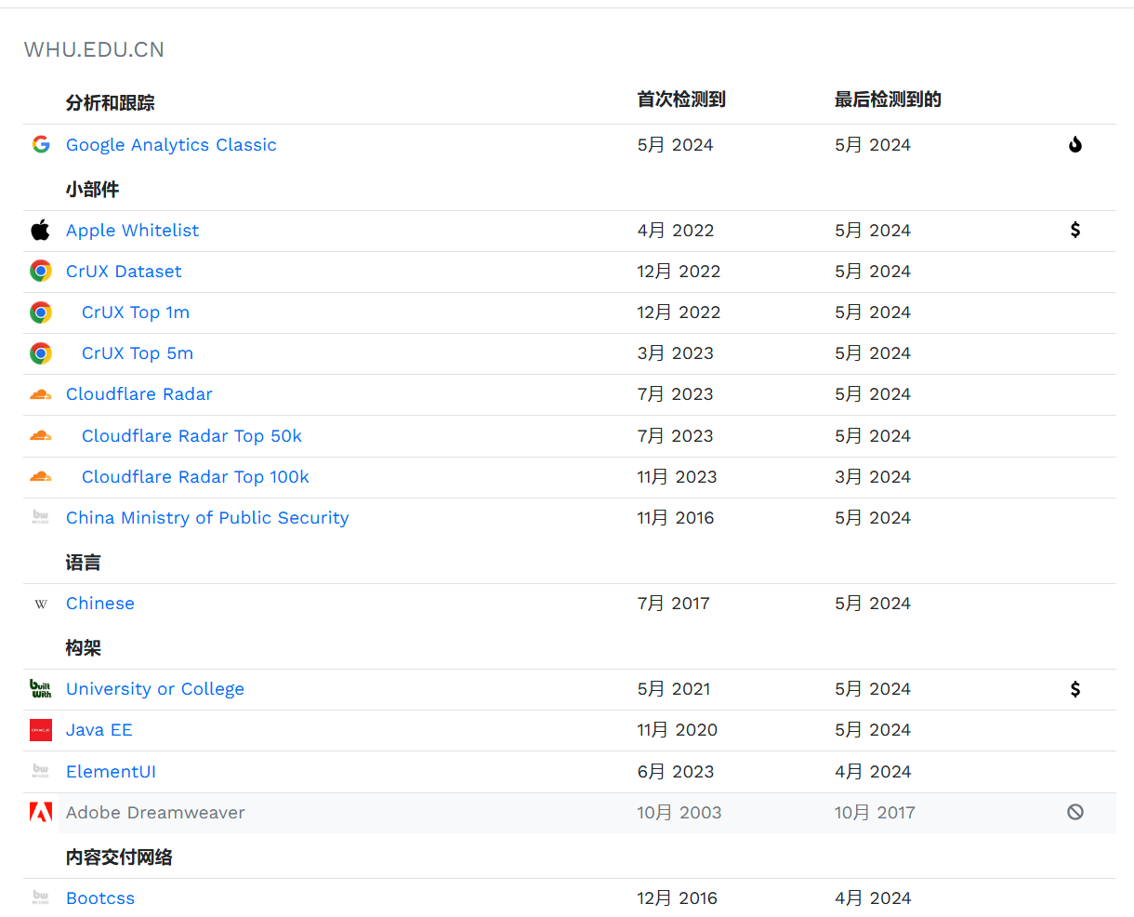

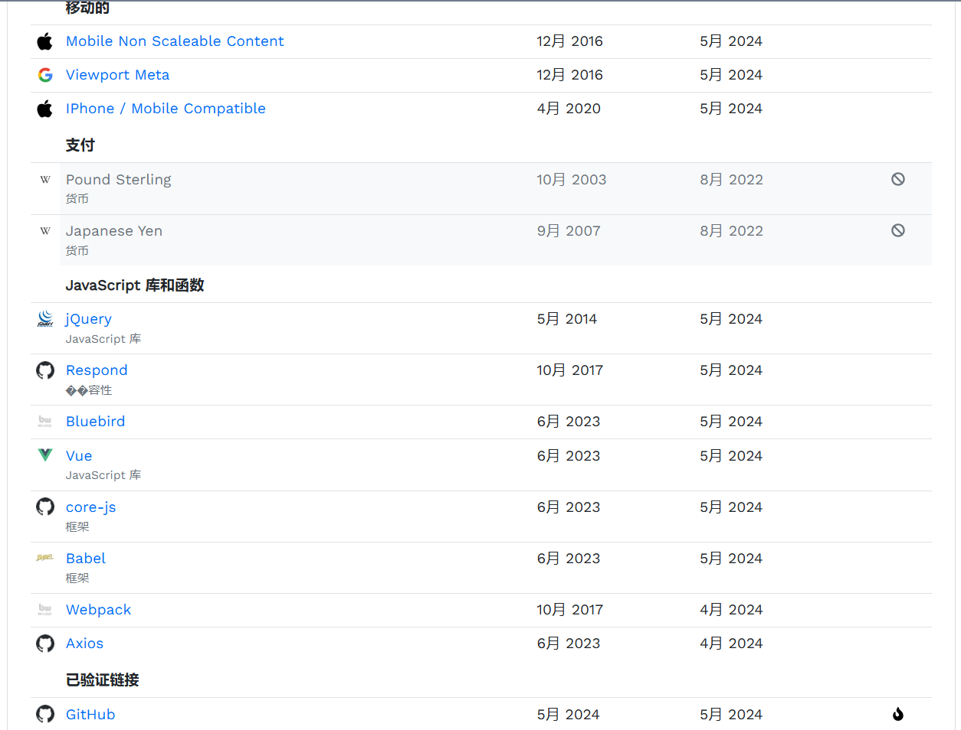

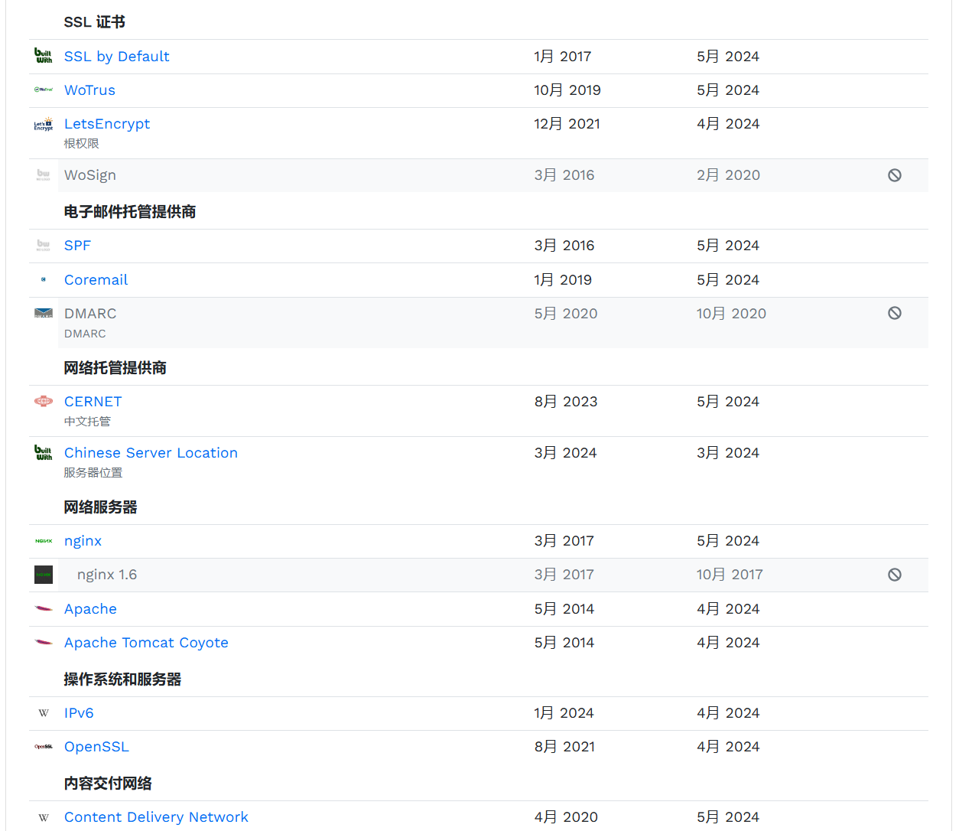

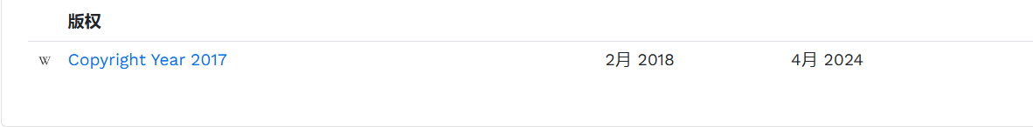

# 9.邮箱收集

通过搜索引擎或EmailAll等工具查找武汉大学网站中的相关邮箱地址。

EmailAll是一款邮箱收集工具，在[Taonn/EmailAll: EmailAll is a powerful Email Collect tool — 一款强大的邮箱收集工具 (github.com)](https://github.com/Taonn/EmailAll)下载该工具的项目文件之后配置环境之后执行如下指令对目标网站的邮箱地址进行查找

python3 emailall.py --domain www.whu.edu.cn run

最终结果会保存到www.whu.edu.cn_All.json文件中如下所示

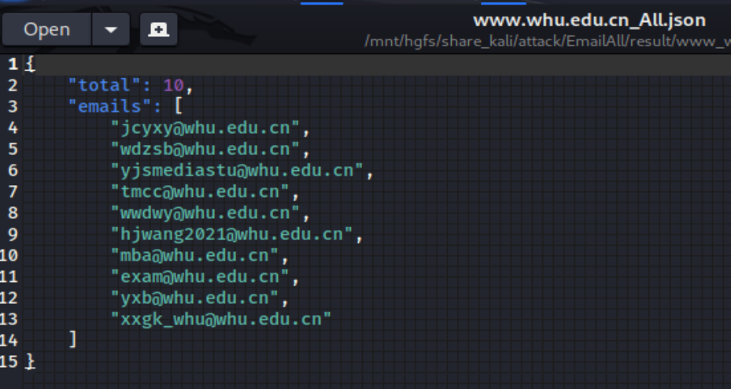

终端中输出的信息如下所示

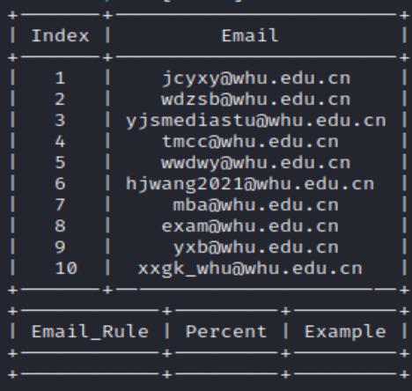

# 10.敏感信息收集

搜索可能泄露的敏感信息，如密码、配置文件等。

尝试使用BBScan.py工具进行扫描，结果如下

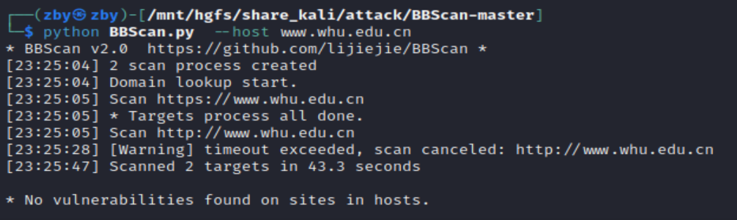

搜索可能泄露的敏感信息，如密码、配置文件等。

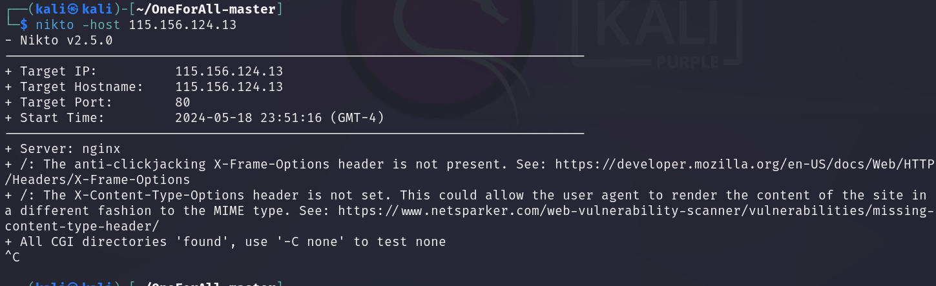

Skipfish

